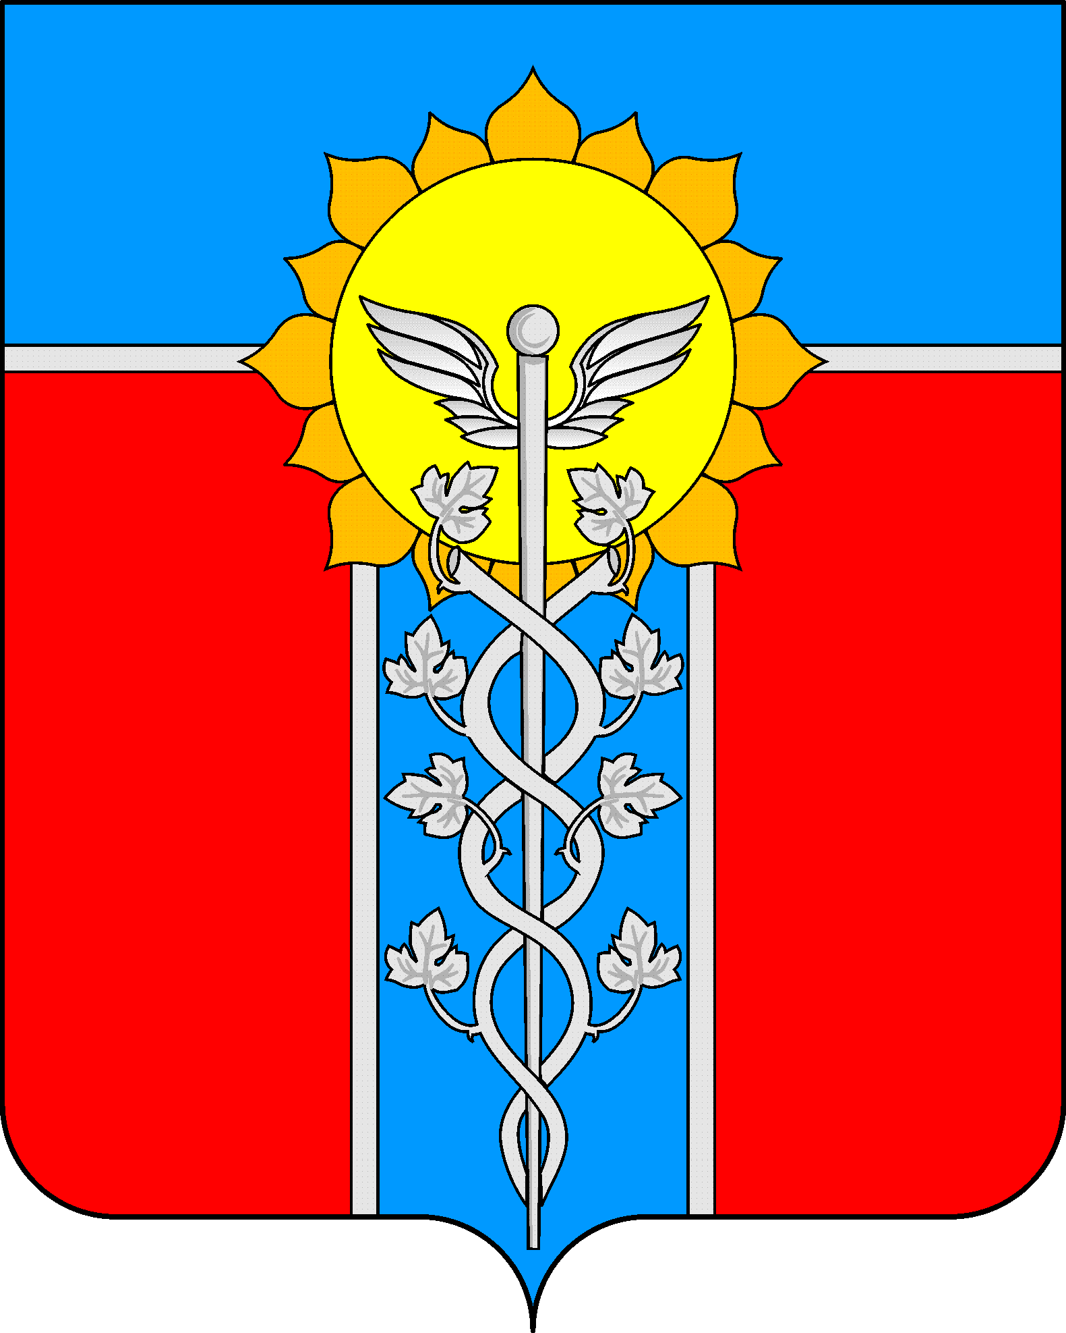

УПРАВЛЕНИЕ ОБРАЗОВАНИЯ
АДМИНИСТРАЦИИ МУНИЦИПАЛЬНОГО ОБРАЗОВАНИЯ
ГОРОД АРМАВИР

ПРИКАЗ

от 30.08. 2013 г. № 732_
г. Армавир

Об организации профильного обучения
в общеобразовательных учреждениях муниципального образования
город Армавир в 2013 – 2014 учебном году

В соответствии с приказом Министерства образования России от 9 марта 2004 года № 1312 «Об утверждении Федерального базисного плана и примерных планов для образовательных учреждений Российской Федерации, реализующих программы общего образования», приказа департамента образования и науки Краснодарского края от 31 октября 2012 года № 8233 «Об определении перечня профилей, открываемых в общеобразовательных учреждениях Краснодарского края в 2013-2014 учебном году, и предметах по выбору для сдачи экзаменов в ходе государственной (итоговой) аттестации выпускников IX классов, проводимой территориальными экзаменационными комиссиями», на основании результатов экспертизы пакетов документов по профильному обучению, представленных общеобразовательными учреждениями муниципального образования город Армавир, с целью создания оптимальных условий для развития творческих способностей и познавательных интересов обучающихся, подготовки выпускников муниципальных общеобразовательных учреждений к продолжению образования и успешной социализации п р и к а з ы в а ю:
- Продолжить с 1 сентября 2013 года ведение предпрофильной подготовки в гимназии № 1, СОШ № 2, 3, 4, 5, 6, 7, 8, 9, 10, 11, 12, 13, 14, 15, 17, 18, 19, 20, 23, ООШ № 16, 21, 25, МОБШИ № 1, НЧОУ «Армавирский классический лицей», ЧОУ «Новый путь».
- Открыть в 2013-2014 учебном году по результатам государственной (итоговой) аттестации учащихся 9-х классов и на основании заявлений родителей 10-е профильные классы в следующих общеобразовательных учреждениях города:
№ п/п | ОУ | Наименование профиля | Количество профильных классов
1 | Гимназия № 1 | Гуманитарный | 3
2 | СОШ № 3 | Экономико-математический | 1
3 | СОШ № 4 | Агротехнологический | 1
3 | СОШ № 4 | Социально-экономический | 1
4 | СОШ № 7  им. Г.К. Жукова | Социально-педагогический | 1
4 | СОШ № 7  им. Г.К. Жукова | Класс с двумя профильными группами: социально-экономический и медико-биологический | 1
5 | СОШ № 9 | Экономико-математический | 1
6 | СОШ № 11  им. В.В. Рассохина | Социально-экономический | 1
7 | СОШ № 18 | Класс с двумя профильными группами: социально-гуманитарный и физико-математический | 1
8 | СОШ № 19 | Экономико-математический | 1
9 | НОУ «Армавирский классический лицей» | Информационно-математический | 1
 | Итого |  | 13

- Продолжить в 2013-2014 учебном году обучение в 11- х профильных классах с учетом преемственности:
№ п/п | ОУ | Наименование профиля | Количество профильных классов
1 | Гимназия № 1 | Гуманитарный | 3
2 | СОШ № 2 | Естественнонаучный | 1
3 | СОШ № 3 | Экономико-математический | 1
4 | СОШ № 4 | Естественнонаучный | 1
5 | СОШ № 7  им. Г.К. Жукова | Социально-гуманитарный | 1
6 | СОШ № 9 | Экономико-математический | 1
7 | СОШ № 11  им. В.В. Рассохина | Социально-экономический | 1
8 | СОШ № 18 | Социально-гуманитарный | 2
9 | СОШ № 20 | Экономико-математический | 1
10 | НОУ «Армавирский классический лицей» | Информационно-математический | 1
 | Итого |  | 13

4. Назначить муниципальным координатором профильного обучения в 2013-2014 учебном году специалиста управления образования Н.В. Булатову.
5. Руководителям гимназии № 1 В.В. Гуреевой, СОШ № 2 Е.Д. Чернявской, СОШ № 3 Н.В. Ковальчук, СОШ № 4 Н.П. Загорулько, СОШ № 7 В.Е. Данцеву, СОШ № 9 В.Я. Бабаянцу, СОШ № 11 А.М. Абелян, СОШ № 18 М.М. Татаренко, СОШ № 19 И.И. Новиковой, СОШ № 20 Л.Е. Мокринской, НЧОУ «Лицей» В.Е. Пошиной:
1) разместить информацию об открытии профильных классов на сайтах школ (учебный план, сведения об учителях, режим работы класса);
2) создать условия для реализации программ среднего (полного) общего образования на профильном уровне по учебным предметам;
3) обеспечить выполнение требований к оснащению образовательного процесса в соответствии с содержательным наполнением учебных предметов Федерального компонента государственного стандарта общего образования, кадровых условий (квалификационная категория педагогов, наличие курсовой переподготовки) для реализации программ профильного уровня;
4) при организации государственной (итоговой) аттестации выпускников 9 классов в 2013-2014 учебном году предусмотреть выбор обучающимися предметов для сдачи экзаменов в соответствии с определенным профилем обучения.
6. Контроль за выполнением настоящего приказа возложить на специалиста управления образования Н.В. Булатову.
7. Приказ вступает в силу со дня его подписания.

Начальник управления образования
администрации муниципального
образования город Армавир Д.А. Товстоляк
Проект подготовлен и внесён:
Специалистом управления образования
администрации муниципального
образования город Армавир Н.В. Булатовой

